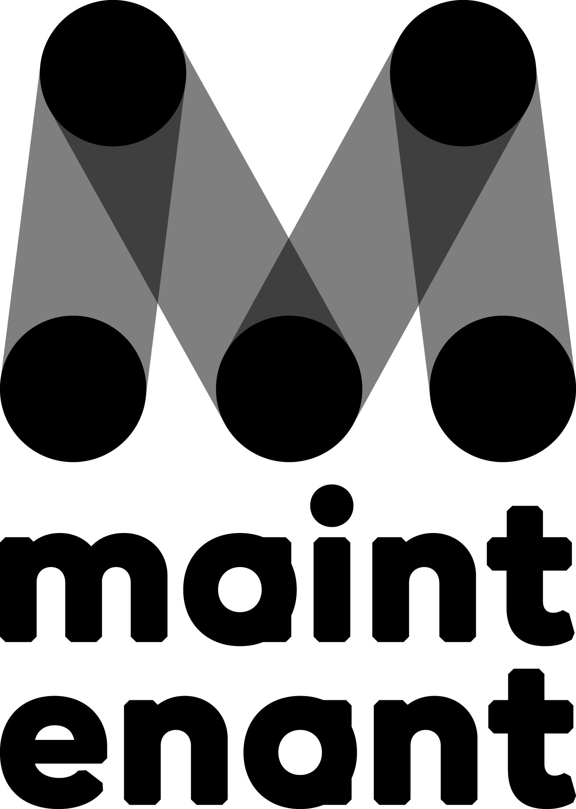

**FESTIVAL MAINTENANT**

**Du 8 au 13 octobre 2024**

**Rennes**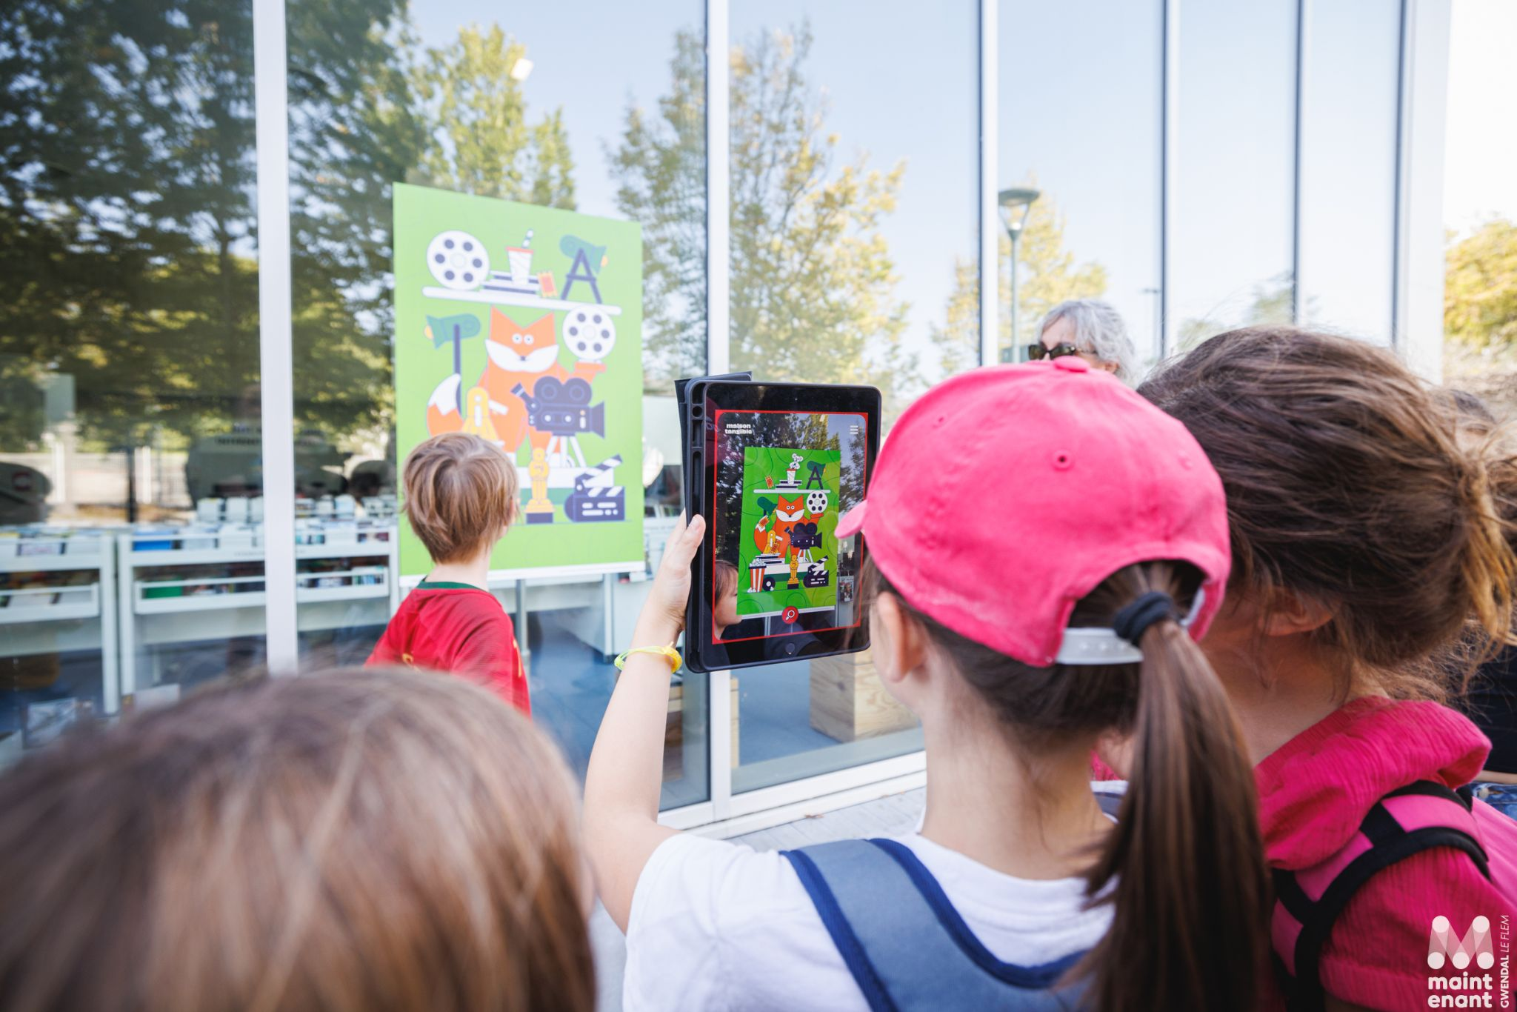

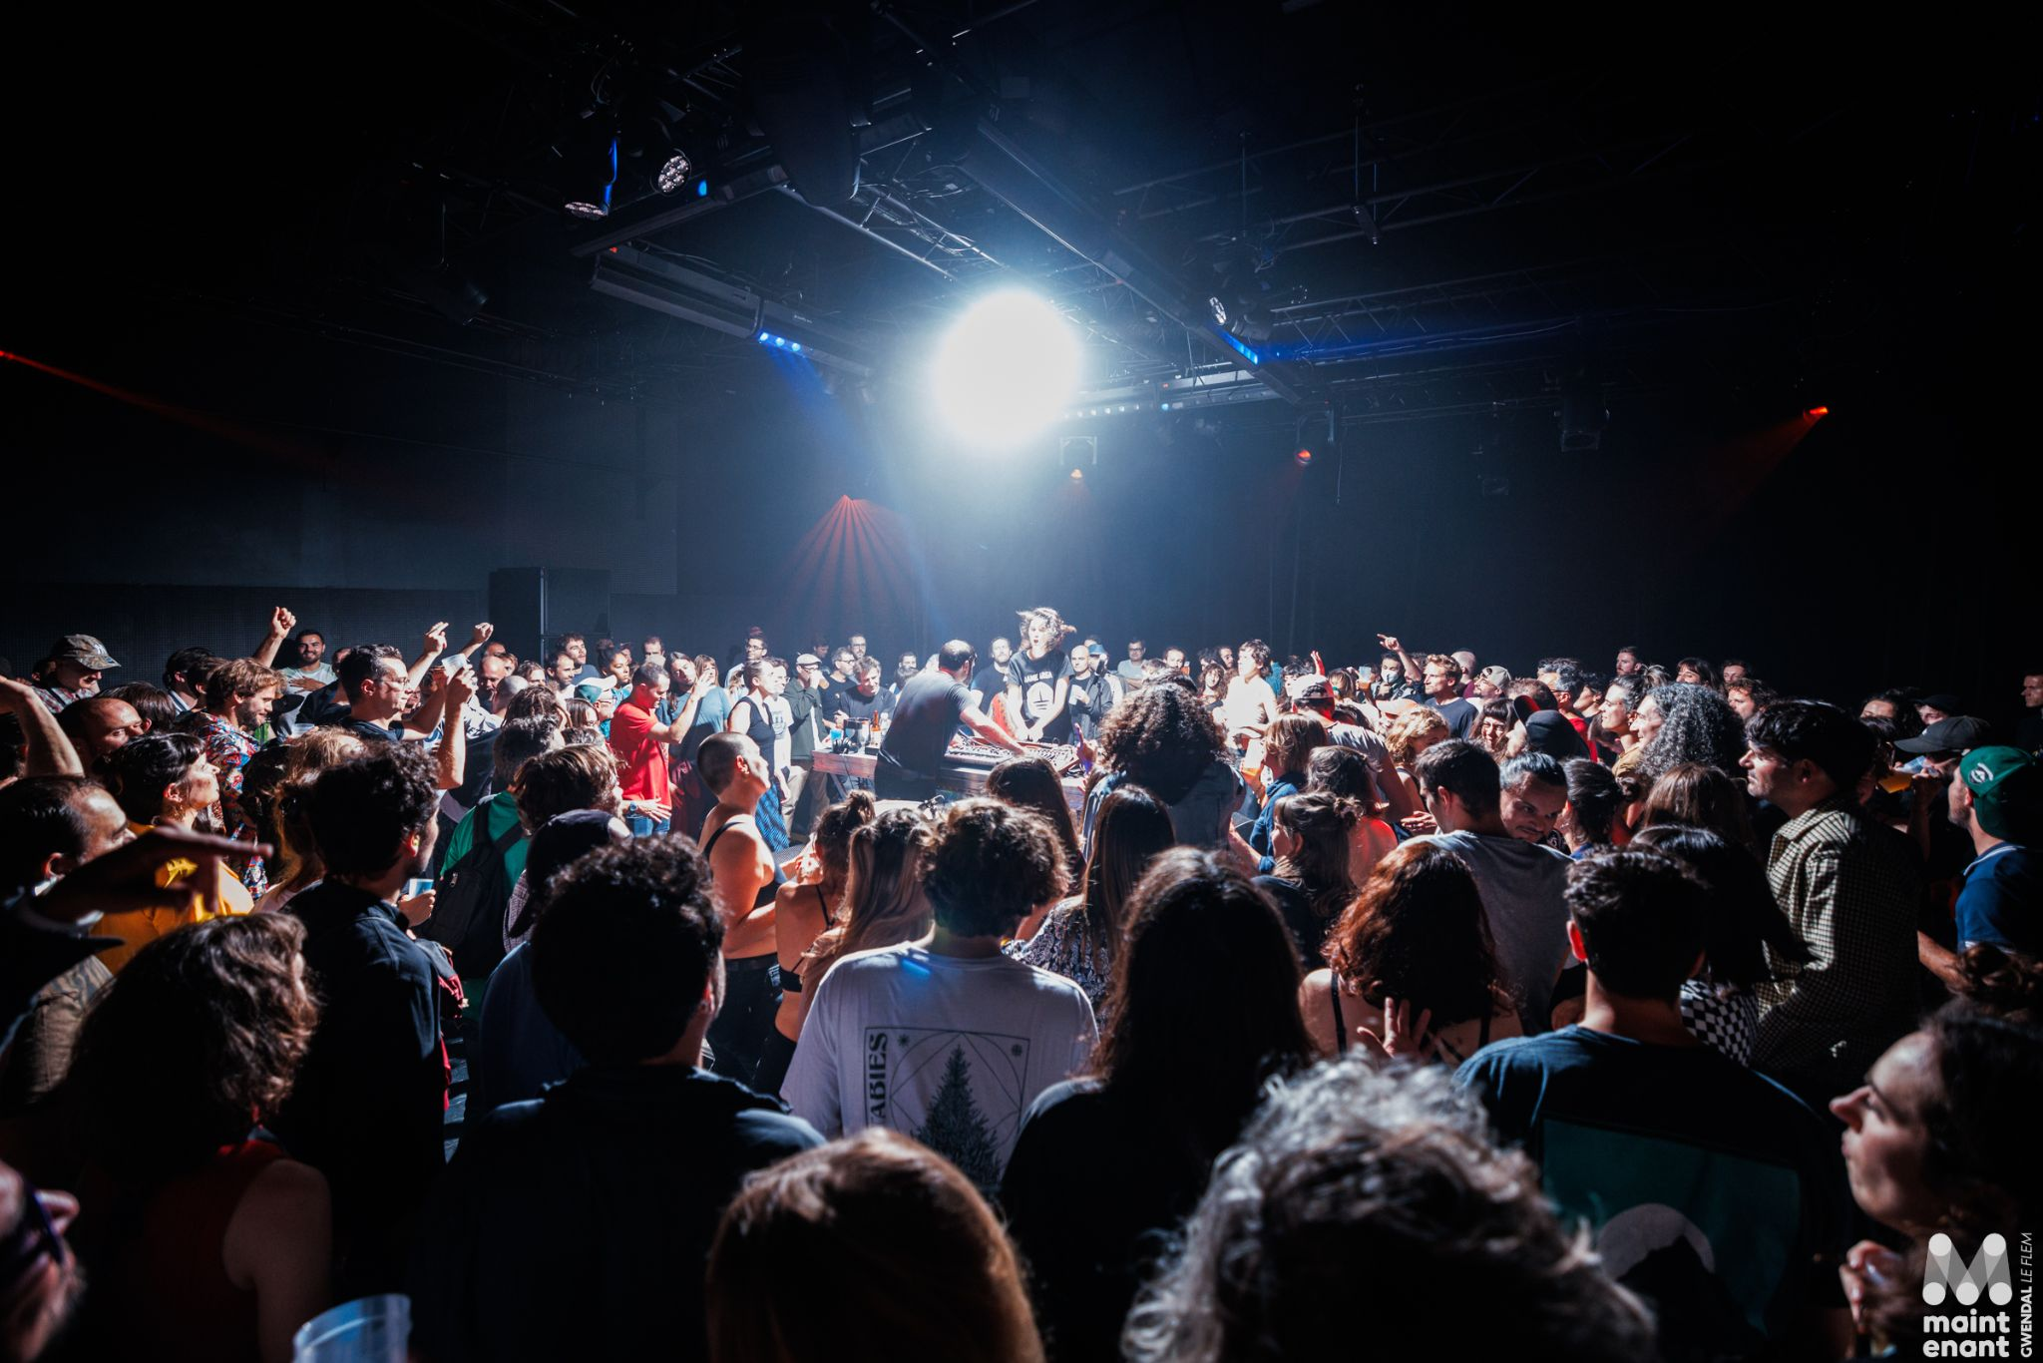



Document certifié « facile à lire et à comprendre »

par les usagers du SAVS de Vitré.

**Le Festival Maintenant**

**C’est quoi ?**

Maintenant, c’est un **festival**.

Le festival est organisé par l’association Electroni[k].

**Electroni[k]** est une association rennaise qui travaille

autour des **arts**, de la **musique** et des **technologies**.

Le festival Maintenant, c’est :

* des **expositions**
* des **performances**
* des **concerts**

Le festival présente des **expositions**.

Elles peuvent contenir :

des sons, des lumières, des objets, des technologies

numériques.

Les **expositions du festival**, c’est par exemple :

* L’exposition ***Taotie*** :

C’est un **robot** qui avance avec de la lumière. Celle-ci crée des **ombres** qui bougent sur les murs.

* L’exposition ***DIYAUTO Orchestra***:

C’est des **instruments de musique** qu’on peut **toucher**.

Quand on les touche, la projection de formes au mur et

les sons changent selon le rythme.

**C’est quand ?**

Le festival est un événement qui dure 6 jours.

C’est du **mardi 8 au dimanche 13 octobre 2024.**

**C’est où ?**

Le festival Maintenant c’est dans plusieurs lieux,

en même temps, à **Rennes** : en extérieur et en intérieur.



**Lieux d’expositions** (Théâtre du Vieux Saint-Etienne,

Jardin Saint-Georges, Place du Parlement de Bretagne

et d’autres)

**Lieux de concerts** (Théâtre du Vieux Saint-Etienne,

Antipode, Parc du Thabor, Les Champs Libres, Le Tambour,

et d’autres)

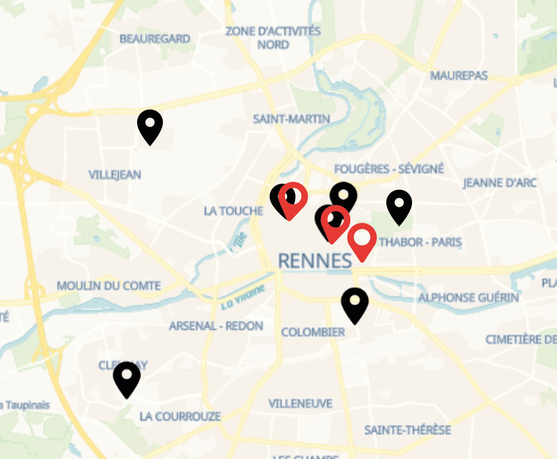

**Pour qui ?**

Le festival Maintenant c’est pour tout le monde.

Dans tous les lieux du festival, il y a des personnes

pour nous **accueillir**.

Ils sont là pour nous **aider à comprendre** les

événements et les expositions.

Nous pouvons leur demander de l’aide.

**Informations**

Les **expositions** du festival sont **gratuites**.

Il n’y a pas besoin de payer.

Il y a des **concerts gratuits** et des **concerts payants**.

Il faut **réserver** sa place à l’avance pour les concerts

**payants**.

Qui **contacter** si vous avez des **questions** :

**actionculturelle@electroni-k.org**

**02 99 59 55 57**

Le programme détaillé est à retrouver en ligne sur :

**https://www.maintenant-festival.fr/**